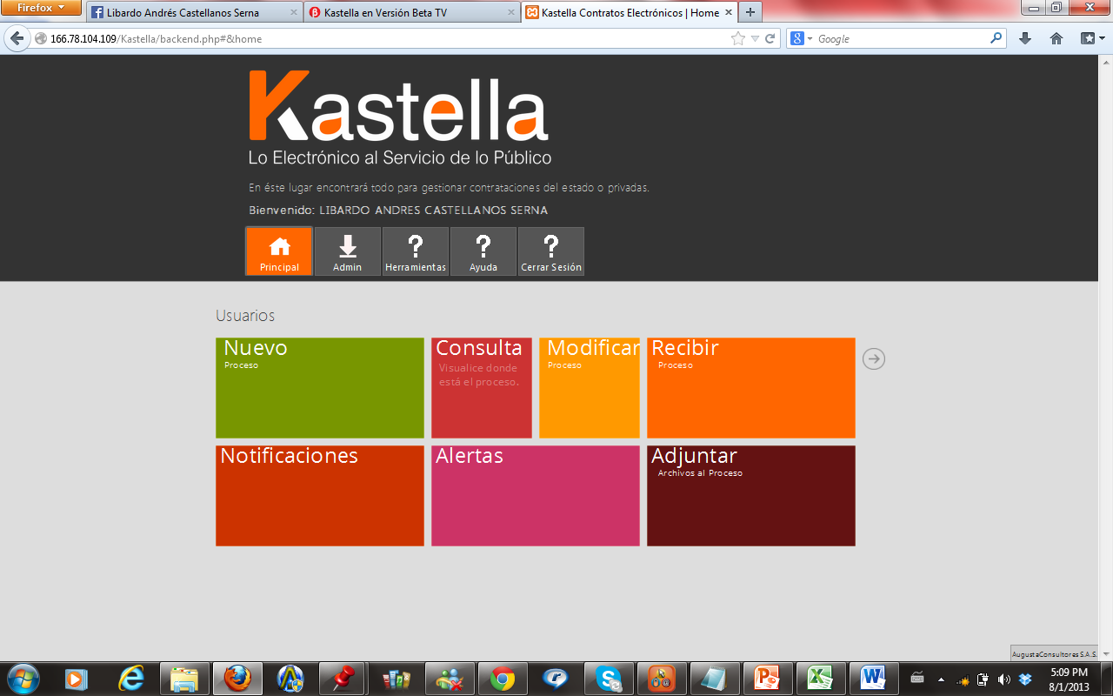La gestión pública exige control total de la ubicación y estado de todos los expedientes vinculados a procesos de contratación.

Tomando en cuenta el número de trámites que incluye el sector público, la documentación contractual se encuentra en permanente movimiento entre dependencias y los procesos que sustentan cambian su estado todos los días.

Lo anterior debe ser controlado y vigilado por los gerentes públicos en función de lograr eficiencia en su gestión y evitar demoras en los trámites, pérdida de oportunidades de contratación, indebida ejecución presupuestal y posibles sanciones.

Los mecanismos utilizados por las entidades para controlar el movimiento de documentos y procesos actualmente son precarios, pues incluyen un control no confiable (fotocopias de recibido, cuadros de Office alimentados manualmente etc.), el cual depende de un operador humano que genere y organice la información.

**Kastella brinda certeza en la información pues la actualiza de manera automática y en tiempo real.**

Es una herramienta electrónica que permite la ejecución y administración de los procesos contractuales, incluyendo el rastreo físico de expedientes en tiempo real y la identificación inmediata y certera del estado de trámite de documentos.

Permite acceso inmediato a la información sobre los procesos contractuales de la entidad, a través del cual se puede consultar la base de datos actualizada de proveedores, el comportamiento contractual de los mismos, el historial completo de los contratos, el estado de procesos actuales y la ubicación física de los expedientes.

**Los usuarios de Kastella tendrán, entre otras, las siguientes ventajas:**

1. Podrán conocer con seguridad y de manera inmediata el estado actual y el historial de los procesos contractuales de su entidad.
2. Conocerán de manera exacta la ubicación física actual de los expedientes contractuales.
3. No tendrán que invertir más tiempo en preparación de informes (como el SIRECI), pues los mismos se generarán automáticamente a medida que avancen los procesos
4. Las revisiones, aprobaciones, correcciones y vistos buenos de documentos se generarán, notificarán y custodiarán de manera electrónica.
5. Se podrán generar, de manera automática, todos los documentos relacionados con la gestión contractual de la entidad, como estudios previos, contratos, actas información entre otros.
6. Toda la información se generará con base en el sistema interno de gestión de calidad de cada entidad.
7. El sistema de alertas personalizable de Kastella evitará el vencimiento de términos en los contratos.

